**PIE DE HUYGENS:**

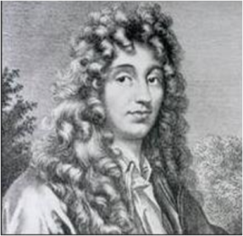

Físico holandés que era el defensor principal de la teoría ondulatoria de la luz. En Traité de la Luminère (1690), él desarrolló el concepto del frente de onda, pero no podría explicar el color. La teoría ondulatoria, sin embargo, fue soportada por la observación de que dos haces de luz al interceptarse no rebotan como era de esperarse si ellos estuvieran compuestos de partículas.

En contradicción a Newton, Huygens creyó correctamente que la luz debe viajar más despacio cuando se refracta hacia el normal, aunque esto no fue probado hasta los experimentos por Foucault en el siglo XIX.

Huygens también hizo las contribuciones importantes a la mecánica y también era el mentor de Leibniz en la matemática y mecánica.